

Ministero dell’Istruzione e del Merito Ufficio Scolastico Regionale per la Campania

Ufficio VI - Ambito territoriale di Napoli

**Scheda per la disponibilità alla nomina in sostituzione del Presidente/Commissario esterno Esami di Stato istruzione secondaria di II grado - Anno Scolastico 2023-2024**

|  |  |  |  |
| --- | --- | --- | --- |

**CHIEDE**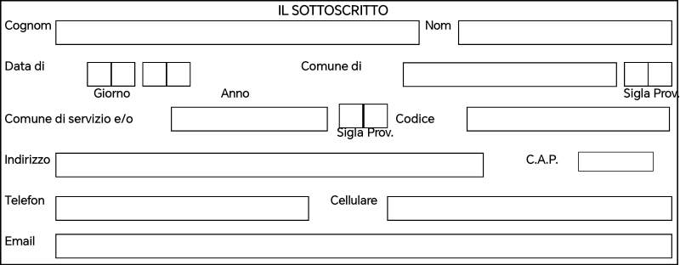

di essere nominato, quale Presidente/Commissario di esame di Stato per l’anno scolastico 2023 – 2024, in sostituzione di Presidente/Commissario legittimamente impedito ad espletare l’incarico, per uno degli insegnamenti afferenti all’abilitazione o alla laurea posseduta, secondo il piano di studi.

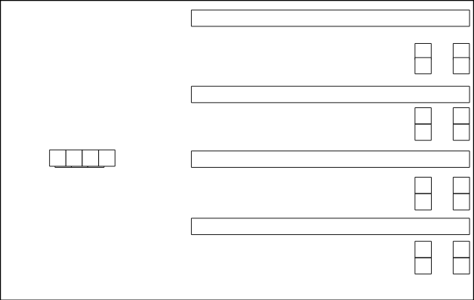

**Classe di Denominazione**

**Concorso**

**Codice**

**È in possesso dell’abilitazione prevista per la classe di concorso: SI NO È in possesso del seguente titolo di laurea quadriennale o specialistica:**

**SI NO**

**Classe di Denominazione**

**Concorso**

**Codice**

**È in possesso dell’abilitazione prevista per la classe di concorso: SI NO È in possesso del seguente titolo di laurea quadriennale o specialistica:**

**SI NO**

**Classe di Denominazione**

**Concorso**

**Codice**

**È in possesso dell’abilitazione prevista per la classe di concorso: SI NO È in possesso del seguente titolo di laurea quadriennale o specialistica:**

**SI NO**

**Classe di Denominazione**

**Concorso**

**Codice**

**È in possesso dell’abilitazione prevista per la classe di concorso: SI NO È in possesso del seguente titolo di laurea quadriennale o specialistica SI NO**

**DICHIARA**

- di essere nella seguente posizione giuridica: (barrare la casella relativa)

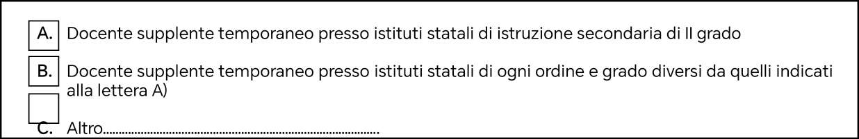

- di aver partecipato agli ESAMI DI STATO di istruzione secondaria di II grado negli ultimi due anni scolastici in qualità di Commissario o Presidente

**SI NO**

Se **SI** indicare in quali Istituti

A.S. 2021/2022 I Sede

Codice2 Denominazione

A.S. 2021/2022 II Sede

eventuale Codice2 Denominazione

A.S. 2022/2023 I Sede

Codice2 Denominazione

A.S. 2022/2023 II Sede

eventuale Codice2 Denominazione

* di non aver subito condanne penali, né avere procedimenti penali in corso;
* di non aver subito provvedimenti disciplinari, né avere procedimenti disciplinari in corso;
* di non trovarsi in nessuna delle posizioni che comporti divieto di nomina (art. 15 D.M. n. 6 del 17.1.2007)

Il sottoscritto dichiara sotto la propria responsabilità, ai sensi del DPR 28/12/2000, n.445 e successive modifiche ed integrazioni, che quanto sopra dichiarato corrisponde a verità, consapevole delle sanzioni penali cui incorre in caso di dichiarazione mendace.

Data………………………………….

FIRMA **LEGGIBILE** DELL’ASPIRANTE……………………………………………………….

